7класс 16 05
Английский язык
Тема10.
Урок №72
Тема. Жизнь без стрессов
Цель: развитие навыков чтения, письма, аудирования и говорения, знакомство с новой лексикой.
1 Часто ли ты думаешь о своем здоровье? Задумывался ли ты о том, что влияет на здоровье? Как ты думаешь, влияет ли стресс на наше здоровье? Сегодня мы об этом узнаем.
Посмотри на иллюстрацию и узнай, что нужно для того, чтобы быть здоровым. Переведи эти утверждения. Согласен ли ты с этим утверждением?
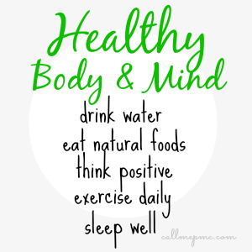
2. Работа с учебником
- Ознакомься с текстом упр 3 стрн 96
- Выпиши незнакомые слова из текста.
- Прочитай и переведи текст
3. Изучи утверждения в упр 2 стр 96.
- Переведи утверждения
- что из перечисленных факторов влияет на тебя больше всего? Выпиши факторы влияющие на тебя в порядке возрастания. ( от наиболее влияющего до наименее)
4. Составь предложения используя предложения из этой иллюстрации . Что нужно делать чтобы жить без стресса. Предложения составь по следующему образцу.
You should drink more water. Следует пить больше воды.
You should eat natural food. Нужно есть натуральные продукты
You should… Нужно…..
Допиши свои предложения, что ты, лично считаешь необходимо делать, чтобы быть здоровым. В качестве помощи воспользуйся лексикой и иллюстрациями упр 4 стр 97. Помни, что shouldn’t – мы используем тогда, когда мы не советуем делать что-либо. You shouldn’t argue with your friend. – Не нужно ссориться с другом.
Фото пришли учителю.
5. Задание для работы дома упр 3 стр 96 Подобрать вариант ответа А, В, С к абзацам 1 -3. Письменно. Образец: 1 – А

Фото работ присылать в личные сообщения или на электронную почту marika.kolesnikova@bk.ru

